0Міністерство освіти І НАУКИ України
Запорізький національний технічний університет

Методичні вказівки
до виконання лабораторних робіт
з дисципліни "Моделювання систем"
з напряму 6.050102 "Комп’ютерна інженерія"
для студентів усіх форм навчання

2010
Методичні вказівки до виконання лабораторних робіт з дисципліни "Моделювання систем" з напряму 6.050102 "Комп’ютерна інженерія" для студентів усіх форм навчання. / Укл.: Р.К. Кудерметов, Н.В. Луценко. – Запоріжжя: ЗНТУ, 2010. – 46 с.

Укладачі: Р.К. Кудерметов, к.т.н., доцент
Н.В. Луценко, ст. викладач

Рецензент: М.В. Єфименко, к.т.н., доцент

Відповідальний
за випуск Н.В. Луценко, ст. викладач

Затверджено:
на засіданні кафедри
"Комп’ютерні системи та мережі"
Протокол № 1 від 31.08.2010 р.

Зміст

Загальні відомості 5
Лабораторна робота № 1 Дослідження екологічної системи та процесу розповсюдження епідемії 6
1.1 Теоретичні відомості 6
1.2 Порядок виконання роботи 8
1.3 Зміст письмового звіту 10
1.4 Контрольні запитання 10
Лабораторна робота № 2 Моделювання систем, що описуються звичайними диференційними рівняннями 11
2.1 Теоретичні відомості 11
2.2 Порядок виконання роботи 12
2.3 Зміст письмового звіту 14
2.4 Контрольні запитання 15
Лабораторна робота №3 Моделювання просторово розподілених процесів 16
3.1 Теоретичні відомості 16
3.2 Порядок виконання роботи 17
3.3 Зміст письмового звіту 18
3.4 Контрольні питання 19
Лабораторна робота № 4 Моделювання систем, що описуються рівняннями теплопровідності 20
4.1 Теоретичні відомості 20
4.2 Порядок виконання роботи 21
4.3 Зміст письмового звіту 23
4.4 Контрольні питання 23
Лабораторна робота № 5 Моделювання систем масового обслуговування 24
5.1 Теоретичні відомості 24
5.2 Порядок виконання роботи 26
5.3 Зміст письмового звіту 30
5.4 Контрольні питання 31
Лабораторна робота № 6 Моделювання систем за допомогою мови UML в середовищі Rational Rose 32
6.1 Теоретичні відомості 32
6.2 Порядок виконання роботи 34
6.3 Зміст письмового звіту 44
6.4 Контрольні питання 45
Література 46

Загальні відомості
Моделювання – це заміщення одного об’єкту (оригінала) іншим (моделлю) та фіксація або вивчення властивостей оригіналу шляхом дослідження властивостей моделі з метою спрощення, здешевлення, прискорення фіксації або вивчення властивостей оригіналу.
Модель – це система, що заміщує оригінал. Оригінал та модель схожі за деякими одними властивостями і параметрами та відрізняються за іншими.
Одна з класифікацій моделей технічних систем:
1) за призначенням: імітаційні, моделі, що оптимізують, прогнозні;
2) за повнотою відображення реальних властивостей: фізичні, математичні, напівнатурні;
3) за принципом побудови: стохастичні, детерміновані;
4) за способом реалізації: дискретні, безперервні, дискретно-безперервні;
5) за масштабом часу: реального, прискореного та уповільненого масштабу часу;
6) за пристосуванням: адаптивні, неадаптивні.
Система – це сукупність взаємопов’язаних об’єктів, що має чотири наступні властивості.
– Цілісність та частковість. Система – це цілісна сукупність окремих елементів. Зібрані разом елементи можуть створювати систему, а можуть й не створювати. Крім того, система може зруйнуватися без якогось елемента.
– Наявність зв’язків. Системі притаманна наявність суттєвих стійких зв’язків (відношень) між елементами або властивостями, які перевершують за потужністю (силою) зв’язки цих елементів з елементами, що не входять в дану систему. За фізичним наповненням зв’язки можна розділити на дійсні, енергетичні, інформаційні, змішані. За напрямком розрізняють зв’язки прямі, зворотні, нейтральні.
– Наявність визначеної організації. Це формування зв’язків елементів, упорядковане розподілення зв’язків та елементів в часі та просторі. При цьому складається визначена структура системи, а властивості елементів трансформуються в функції (дії, поведінку).
– Наявність інтегративних якостей. Це якості, які притаманні системі в цілому, але не властиві ні жодному з її елементів окремо. Отже, властивості системи хоч й залежать від властивостей елементів системи, але не визначаються ними повністю.

Лабораторна робота № 1
Дослідження екологічної системи та процесу розповсюдження епідемії
Мета роботи: опанування методів цифрового моделювання динамічних систем, що описуються системами диференційних рівнянь, засобів відображення результатів моделювання.

1.1 Теоретичні відомості
Поведінка великого класу технічних і фізичних систем, а також багатьох природних явищ досліджуються методами математичного моделювання і, зокрема, із використанням подання їх у вигляді звичайних диференційних рівнянь (ЗДР).
У загальному випадку ЗДР першого порядку має вигляд:
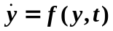, (1.1)
де f - функція, t - незалежна змінна (вважати, що t - це час).
Для моделювання поведінки системи необхідно вирішити це рівняння, тобто одержати y(t).
Найбільш поширеним підходом до одержання розв'язання ЗДР є його чисельне інтегрування на комп’ютерах. Одним із найпростіших методів чисельного інтегрування є метод прямокутників (Ейлера), що реалізується за допомогою рекурентного співвідношення
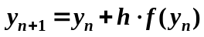, (1.2)
де y_{n} – значення змінної y на n-ому кроці, h – крок інтегрування, отриманий шляхом поділу часової області інтегрування на рівні інтервали.
На практиці для чисельного інтегрування ЗДР широко застосовується метод Рунге-Кутта четвертого порядку:
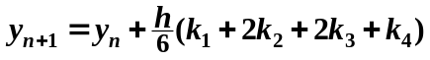,
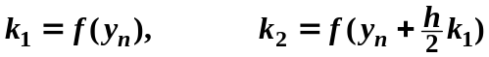, (1.3)
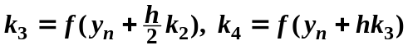.
Відповідно до наведених співвідношень, на кожному кроці інтегрування проводиться чотири оцінки y_{n}, а потім обчислюється їхнє середньозважене значення. Глобальна похибка методу Рунге-Кутта четвертого порядку дорівнює O(h⁴).
Дослідження екологічної системи
Однією з найпростіших моделей екологічних систем є модель, що описує боротьбу двох видів – хижака і жертви.
Розглянемо певний замкнутий простір, у якому живуть два види істот. Наприклад, це може бути ліс, у якому живуть вовки і зайці, або ставок, у якому живуть карасі і щуки.
Позначимо через x – кількість жертв (зайців, карасів), а y – кількість хижаків (вовків, щук). Припустимо, що, якщо вовків у лісі немає, то зайці розмножуються за експоненціальним законом (1.4). З іншого боку, при відсутності жертв хижаки вимирають за експоненціальним законом (1.5). Цей процес описується наступними диференційними рівняннями:
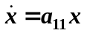, (1.4)
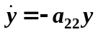. (1.5)
Припустимо, що кількість зустрічей хижаків із жертвами пропорційна їхньому добутку. Зрозуміло, кількість жертв буде зменшуватися при зустрічі з хижаками, а кількість хижаків буде збільшуватися, і диференційні рівняння (1.4, 1.5) з урахуванням числа зустрічей будуть мати вигляд:
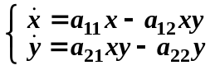 , (1.6)
де x – кількість жертв, y – кількість хижаків.
Наведені рівняння називаються рівняннями Лотка-Вольтерра.
Дослідження процесу розповсюдження епідемії
Нехай є віддалений населений пункт, у якому знаходиться Н людей. Позначимо через x – кількість людей, які ще здорові, через y – кількість людей, які захворіли, а через z – кількість людей, які вже перехворіли і в них виробився імунітет.
У момент виявлення епідемії y(0) людей уже хворіла, будучи носіями інфекції; x(0) людей були ще здорові, але потенційно схильні до захворювання, а кількість перехворілих людей обчислюється з співвідношення: z(0)=H – x(0) – y(0).
Відповідно до гіпотези, захворювання передається "контактно", тобто при зустрічі, тоді швидкість захворювання здорових людей х пропорційна частоті їх зустрічей із хворими y.
Нехай характер захворювання й умови життя в населеному пункті такі, що кожний хворий щодня в середньому заражає β здорових людей із Н. Захворіла людина через γ днів видужує, набуваючи імунітет.
Тоді диференційні рівняння розглянутої системи мають вигляд:
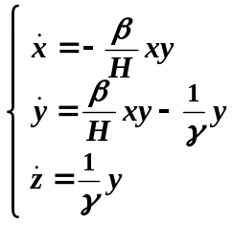, (1.7)
де x – кількість здорових людей, y – кількість хворих, z – кількість перехворілих людей.

1.2 Порядок виконання роботи
1. Промоделюйте екологічну систему, використовуючи метод інтегрування Рунге-Кутта четвертого порядку. Для моделювання такої системи зробіть наступні заміни.
Нехай х₀ = x, х₁ = y. Тоді з (1.6) отримаємо наступну систему рівнянь:
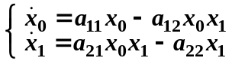.
Параметри та початкові умови системи задайте наступними:
a₁₁ = 0.06, a₁₂ = 0.0006, a₂₁ = 0.0006, a₂₂ = 0.24, x(0)= 500, y(0)= 300. Час спостереження за системою 150 днів. Крок інтегрування прийняти рівним h інт =0.1 день.
Для моделювання такої системи в середовищі пакету Mathcad задайте вектор початкових умов х, вектор правих частин D(t, х). Для чисельного інтегрування використовуйте вбудовану функцію Z = rkfixed(х, Tн, Tk, N, D), де х – вектор початкових умов, Tн, Tk – початковий та кінцевий часи моделювання, N – кількість точок інтегрування N=(Tk–Tн)/h інт, D – вектор правих частин.
2. Побудуйте графіки зміни у часі кількості хижаків та жертв. В середовищі пакету Mathcad для цього будуються графіки залежностей 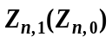, 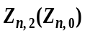, де 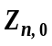– вектор часу, 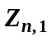– вектор першої змінної, 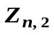– вектор другої змінної, n змінюється від 0 до N-1.
3. Побудуйте графік залежності хижаків від жертв 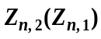. Визначте точку стаціонарного стану системи (yst , xst ), у якому приріст жертв урівноважений діяльністю хижаків, а приріст хижаків – їхньою природною смертністю.
4. Промоделюйте систему за умови відсутності зустрічей хижаків із жертвами.
5. Промоделюйте процес поширення епідемії, використовуючи метод інтегрування Рунге-Кутта четвертого порядку. Для моделювання такої системи зробіть наступні заміни в (1.7): х₀ = x, х₁ = y, х₂ = z.
Тоді отримаємо наступну систему рівнянь:
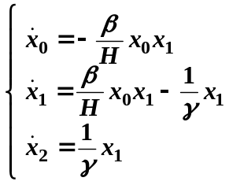 .
Розробіть програму моделювання процесу поширення епідемії в середовищі пакету Mathcad, використовуючи вбудовану функцію rkfixed().
Параметри та початкові умови системи задайте наступними:
Н = 1000, β = 1, γ = 10, x(0)= 900, y(0)= 90, z(0) = H – x(0) – y(0).
Час спостереження за системою 40 днів. Крок інтегрування прийняти h інт =0.1 день.
6. Побудуйте графіки зміни у часі кількості здорових, хворих та перехворілих людей.
7. Промоделюйте систему за умови, що у визначений день вдалося ізолювати захворілих людей від здорової частини населення. Відобразіть процес на графіку.

1.3 Зміст письмового звіту
- Титульний лист.
- Мета роботи.
- Програма моделювання системи типу "хижак-жертва".
- Графіки зміни в часі кількості хижаків і жертв, графіки залежності у координатах "хижак-жертва".
- Графіки зміни стану системи та точка стаціонарного стану системи (yst , xst).
- Графіки зміни в часі кількості хижаків і жертв за умови відсутності зустрічей хижаків із жертвами.
- Програма моделювання процесу поширення епідемії.
- Графіки зміни в часі кількості здорових, хворих і вже перехворілих людей.
- Графіки зміни в часі кількості здорових, хворих і вже перехворілих людей за умови, що у визначений день вдалося ізолювати хворих.
- Стислі відповіді на контрольні питання.

1.4 Контрольні запитання
- Що таке моделювання? Його призначення?
- Наведіть деякі типи моделей.
- Дайте визначення поняттю система та її чотирьом ознакам.
- Які методи інтегрування Ви знаєте? Чим вони відрізняються?
- Які допущення в описах систем дозволяли виділити їх із навколишнього середовища?

Лабораторна робота № 2
Моделювання систем, що описуються звичайними диференційними рівняннями
Мета роботи: опанування навичок моделювання систем, що описуються звичайними диференційними рівняннями n-го порядку, дослідження основних властивостей лінійних систем.

2.1 Теоретичні відомості
Для рішення звичайного диференційного рівняння (ЗДР) n-го порядку чисельними методами його необхідно привести до системи, що складається з n диференційних рівнянь першого порядку. Методику такого приведення розглянемо на прикладі ЗДР другого порядку:
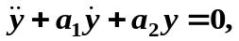 (2.1)
з наступними початковими умовами 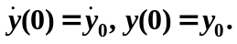
Введемо нові змінні
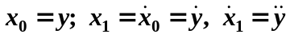 (2.2)
та розв'яжемо рівняння (2.1) щодо старшої похідної:
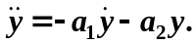 (2.3)
Зробивши підстановку нових змінних (2.2) в (2.3), одержимо систему з двох ЗДР першого порядку:
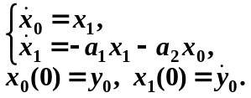 (2.4)
Зверніть увагу, у правих частинах рівнянь відсутні похідні змінних і система не містить початкової змінної y та її похідних.
Систему рівнянь (2.4) можна записати у векторній формі:
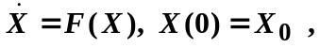 (2.5)
де 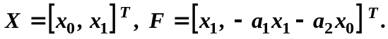
Для дослідження багатьох технічних і природних систем їх можна представити шляхом лінеаризації і допущень, як лінійні системи. При цьому рівняння мають лінійний вигляд, тобто в них відсутні нелінійні функції від змінних, а методи дослідження простіші.
Лінійні системи мають властивості однорідності й адитивності. Якщо система лінійна, то вона описується векторним рівнянням:
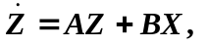 (2.6)
де Z – вектор стану системи, X – вектор зовнішніх впливів на систему, A и B – матриці відповідних розмірів.
Властивість адитивності виражається таким співвідношенням:
, (2.7)
де 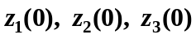 – початкові стани систем, причому 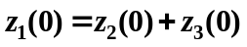, 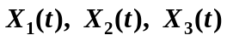 – зовнішні впливи на системи, причому 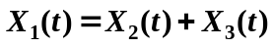.
Властивості однорідності задовольняє таке співвідношення:
, (2.8)
або ,
де 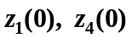 – початкові стани систем, причому 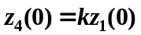, 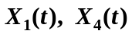 – зовнішні впливи на системи, причому 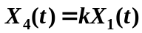,
k – коефіцієнт пропорційності.
З наведених співвідношень (2.7) та (2.8) очевидна властивість декомпозиції:
,
яку можна використовувати для дослідження лінійності систем.
Таким чином, лінійну систему можна досліджувати частинами. Наприклад, досліджувати її при нульових початкових умовах, з тестовими впливами, потім при нульових вхідних впливах із різними початковими умовами. Або одержати рішення при одиничних вхідних впливах, а будь-які інші рішення отримати шляхом множення його на відповідний коефіцієнт k.

2.2 Порядок виконання роботи
1. Промоделюйте лінійну коливальну систему, використовуючи метод інтегрування Рунге-Кутта четвертого порядку.
Система описується рівнянням:
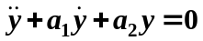,
де a₁= 0.5; a₂= 39.4784176.
Нехай 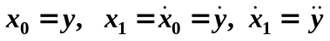.
Тоді отримаємо наступну систему рівнянь:
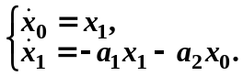
Для моделювання такої системи в середовищі пакету Mathcad задайте вектор початкових умов y, вектор правих частин D(t, x). Для чисельного інтегрування використовуйте вбудовану функцію Z = rkfixed(x, Tн, Tk, N, D), де x – вектор початкових умов, Tн,Tk – початковий та кінцевий часи моделювання, N – кількість точок інтегрування, D – вектор правих частин.
Початкові умови та час моделювання необхідно обрати з таблиці 2.1 згідно варіанту.
Таблиця 2.1
№ | 1 | 2 | 3 | 4 | 5 | 6 | 7 | 8 |  | 9 | 10
y(0) | 8 | -4 | 10 | 3 | 6 | -10 | -5 | 6 | -8 |  | 5
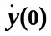 | 0.4 | 1.0 | -1.2 | 0.2 | 0.7 | 1.5 | 0.8 | -0.6 | 1.2. |  | 0.5
Tk, c | 10 | 8 | 12 | 10 | 12 | 8 | 6 | 10 | 12 |  | 8
2. Промоделюйте систему, що описується диференційним рівнянням четвертого порядку з заданими початковими умовами та вхідному впливі:
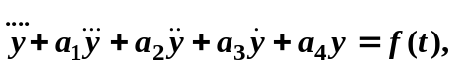де 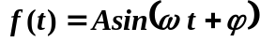.
Параметри а₁, а₂, а₃, а₄, А, ω, ϕ , k, початкові умови y(0), 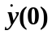 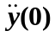, 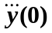 та час моделювання Tk оберіть з таблиці 2.2.
Для цього перетворіть задане диференційне рівняння четвертого порядку до системи з чотирьох рівнянь першого порядку, виконавши наступну заміну змінних:
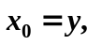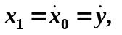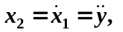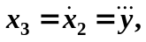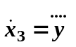.
3. Перевірте властивість адитивності лінійної системи, спостерігаючи, як змінюються в часі змінна (х₀) та її похідна (х₁):
- промоделюйте систему з нульовими початковими умовами та вхідному впливі f (t );
- промоделюйте систему з заданими початковими умовами та без вхідного впливу f (t ) ;
- проведіть графічне порівняння суми отриманих рішень з рішенням за п.2.;
4. Перевірте властивість однорідності лінійної системи, спостерігаючи, як змінюються в часі змінна (х₀) та її похідна (х₁):
- промоделюйте систему з заданими початковими умовами, помноженими на коефіцієнт k та вхідному впливі f (t ), помноженому на коефіцієнт k;
- проведіть графічне порівняння отриманих рішень з рішеннями за п.2, які помножені на коефіцієнт k.
Таблиця 2.2
№ | 1 | 2 | 3 | 4 | 5 | 6 | 7 | 8 | 9 | 10
а₁ | 0.5 | 0.2 | 0.25 | 0.75 | 0.6 | 0.3 | 0.06 | 0.5 | 0.4 | 0.2
а₂ | 20 | 0.16 | 4 | 0.15 | 1.2 | 0.8 | 64 | 14 | 0.6 | 0.4
а₃ | 4 | 0.01 | 0.01 | 0.025 | 0.08 | 0.1 | 32 | 0.8 | 0.012 | 0.02
а₄ | 5 | 0.002 | 0.04 | 0.002 | 0.04 | 0.12 | 24 | 6 | 0.005 | 0.015
А | 30 | 0.6 | 20 | 10 | 4 | 16 | 200 | 40 | 0.2 | 1.5
ω | π/2 | π/4 | π/4 | π/3 | π/4 | π/2 | π/2 | π/3 | π/6 | π/4
ϕ | π/12 | π/6 | π/8 | π/12 | π/8 | π/4 | -π/8 | π/6 | π/12 | π/10
y(0) | 5 | 10 | 20 | –40 | –5 | –20 | –1 | 1.5 | 2.5 | –4.5
 | –0.5 | –2 | –5 | 10 | 8 | 40 | 4 | 2.5 | 1.5 | 8
 | 1 | 2 | –8 | –10 | 0 | –5 | –2 | –1. | –0.8 | –0.2
 | 0 | 0 | 0 | 0 | 0 | 0 | 0 | 0 | 0 | 0
k | 5 | 4 | 3 | 2 | 6 | 7 | 4 | 3 | 2 | 5
Tkін | 50 | 120 | 150 | 100 | 80 | 50 | 10 | 15 | 150 | 120

2.3 Зміст письмового звіту
- Титульний лист.
- Мета роботи.
- Графіки, що отримані в результаті виконання п.2–4;
- Стислі відповіді на контрольні питання.

2.4 Контрольні запитання
- Які з розглянутих раніш моделей систем є лінійними, нелінійними? Відповідь обґрунтувати.
- Які властивості має лінійна система?
- Які моделі систем є безперервними та дискретними, детермінованими та стохастичними, стаціонарними та нестаціонарними? Наведіть приклади таких систем.
- Як здійснюється перетворення диференційного рівняння
n-го порядку до системи з n рівнянь першого порядку? Наведіть приклад перетворення заданого диференційного рівняння четвертого порядку.

Лабораторна робота №3
Моделювання просторово розподілених процесів
Мета роботи: одержати уяву про моделі просторово розподілених процесів і їхніх властивостей, навчитися відтворювати і досліджувати ці моделі на комп‘ютері.

3.1 Теоретичні відомості
Більшість відомих у природі явищ і процесів розвиваються в часі і просторі. Фізичні закони, що визначають їхню поведінку, мають безупинний характер та описуються диференційними рівняннями в частинних похідних. Це електричні і магнітні поля, поширення тепла і дифузійні процеси, теорія пружності й ін.
Прикладами таких диференційних рівнянь можуть стати:
– рівняння Пуассона 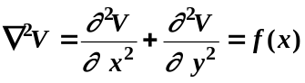; (3.1)
– рівняння теплового потоку і дифузії 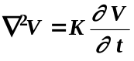; (3.2)
– хвильове рівняння 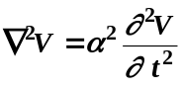. (3.3)
Розглянемо приклад моделювання процесу зміни просторової області, що описується диференційними рівняннями в частинних похідних, так званим рівнянням Лапласа:
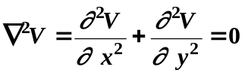. (3.4)
Для рішення диференційних рівнянь у частинних похідних часто використовуються кінцево-різницеві методи, у яких частинні похідні апроксимуються різницевими операторами. Для моделювання зміни просторової області розміром a на b, ця область заміняється сіткою (ґратами), у вузлах якої і визначається наближене рішення.
У вузлах сітки (i, j) здійснюється апроксимація частинних похідних центральними різницевими похідними:
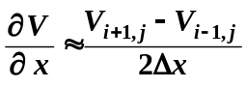, 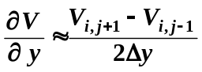, (3.5)
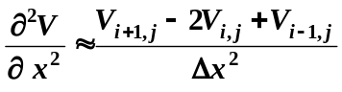, 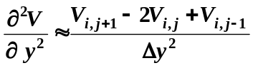, (3.6)
де Δx=a/(n–1), Δy=b/(m–1), n, m – кількість вузлів на осях x та y.
У результаті рівняння Лапласа (3.5) можна представити як:
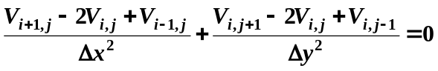, (3.7)
що після перетворення прийме вид:
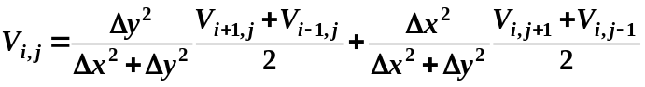. (3.8)
Одним з методів рішення такого рівняння є ітераційний метод Якобі:
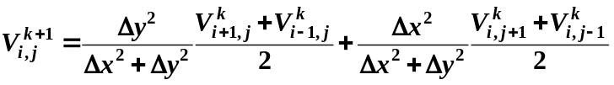, (3.9)
де k – номер ітерації (k = 0,1,2,...), i=1,2, …n–1, j=1,2, …m–1.
Умову закінчення ітераційного процесу можна прийняти
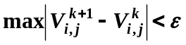, (3.10)
де ε – деяке мале, попередньо задане, додатне число.
При цьому значення функції V(x, y) на межах прямокутної області 0 ≤ x ≤ a, 0 ≤ y ≤ b приймає задані значення:
V(0, y)=f₁(y), y∈[0, b], V(a, y)=f₂(y), y∈[0, b],
V(x, 0)=f₃(x), x∈[0, a], V(x, b)=f₄(x), x∈[0, a].
Граничні умови повинні задовольняти співвідношенням:
f₁(0) = f₃(0), f₁(b) = f₄(0), f₂(0) = f₃(a), f₂(b) = f₄(a).

3.2 Порядок виконання роботи
1. Знайдіть за допомогою ітераційного методу Якобі значення функції V_{i, j} у вузлах прямокутної області (0 ≤ і < n, 0 ≤ j < m ), що задовольняє рівнянню Лапласа і приймає на межах цієї області задані значення:
V₀, _{j} = f₁(y), y∈[0, b], V_{n,} _{j} = f₂(y), y∈[0, b],
V_{i}, ₀ = f₃(x), x∈[0, a], V_{i, m} = f₄(x), x∈[0, a].
Кількість вузлів сітки по осях x і y вибрати n = 11, m = 11. Розмір прямокутної області a =1, b =1. Значення ε прийняти рівним 10^{–4}. Граничні умови: f₁(y)=0, f₂(y)=y (0 ≤ y ≤ b); f₃(x)=0, f₄(x)=x (0 ≤ x ≤ b ). Початкове наближення значень функції у вузлах сітки прийняти V_{i, j}=1.
Для реалізації моделі використовуйте мову програмування С++, результати моделювання збережіть у вигляді двовимірного масиву в текстовому файлі. Побудуйте в математичному пакеті Mathcad тривимірний графік розподілу значень функції V(x, y) у вузлах сітки (рис.3.1). Для введення даних з отриманого на мові С++ файлу в середовище Mathcad застосуйте функцію READPRN( ). Наприклад, А=READPRN("d:\user\laplas.txt").
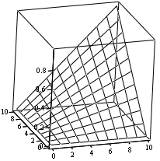
Рисунок 3.1 - Розподіл значень функції V(x,y) у вузлах сітки
2. Зробіть перевірку граничних умов для рівняння Лапласа, що задані в табл.3.1.
3. Розв‘яжіть аналогічним способом рівняння Лапласа з граничними умовами (функції f₁(y), f₂(y), f₃(x), f₄(x) ), що задані в табл.3.1. Побудуйте тривимірний графік розподілу значень функції V(x,y) у вузлах сітки.

3.3 Зміст письмового звіту
- Титульний лист.
- Мета роботи.
- Програма моделювання процесу зміни просторової області.
- Перевірка граничних умов за п.2
- Графік, що отриманий в результаті виконання п.3.
- Стислі відповіді на контрольні питання.
Таблиця 3.1
№ | f₁(y) | f₂(y) | f₃(x) | f₄(x)
1 | y² | cosy+(2–cos1)y | x³ | x+1
2 | e^{y}–e¹y² | y | –x³+1 | x²
3 | –y² | y –1 | sinx–(1+sin1)x³ | x–1
4 | e^{y}+(1–e¹)y² | y +1 | 1 | x+1
5 | 0 | y | sinx – x³sin1 | x²
6 | 2e^{y}–(1+2e¹)y² | –y +1 | –x³+2 | x–1
7 | –10y²–8y +6 | –10y²–30y +22 | 9x²+7x +6 | 9x²–15x–12
8 | –7y²–5y +3 | –7y²–21y +13 | 6x²+4x +3 | 6x²–12x–9
9 | e^{–y⋅y} | e^{1–y⋅y} | e – ^{x⋅x} | e ^{(x⋅x–1)}
10 | –y³ | 1–y³ | x² | x²–1

3.4 Контрольні питання
- Наведіть формули апроксимації частинних похідних різницевими операторами.
- Що таке шаблон апроксимації? Який шаблон застосовується в даній задачі?
- Чим визначається число ітерацій при розв‘язанні рівнянь у частинних похідних методом Якобі?
- Що є джерелом похибки розв‘язку рівнянь у частинних похідних кінцево-різницевими методами?
- Що таке граничні умови? Які особливості граничних умов даної задачі?

Лабораторна робота № 4
Моделювання систем, що описуються рівняннями теплопровідності
Мета роботи: опанування навичок моделювання систем, що описуються диференційними рівняннями в частинних похідних, методом приведення до системи звичайних диференційних рівнянь.

4.1 Теоретичні відомості
Розглянемо приклад моделювання процесу зміни температури в стінці, що описується диференційними рівняннями в частинних похідних. Однорідна стінка товщиною L великої площі поділяє два середовища з різною температурою: на лівій поверхні температура змінюється за часом, як функція ϕ1(t), на правій – як функція ϕ2(t).
Потрібно відтворити процес зміни температури для внутрішніх точок стінки. Для цього проведемо вісь y перпендикулярно стінці. Температура внутрішніх точок стінки – функція двох змінних: часу t і координати y, тобто v(t, y). Точки стінки, що знаходяться на одній вертикалі, мають однакову температуру внаслідок великої площі стінки і її однорідності. Функція v(t, y) задовольняє наступному рівнянню:
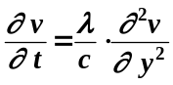, (4.1)
де λ – коефіцієнт теплопровідності стінки, с – питома об'ємна теплоємність стінки.
Розв‘язок рівняння повинен відповідати граничним умовам v (t, 0) = ϕ 1(t), v (t, L) = ϕ 2(t) і початковій умові v (0, y) = T(y).
Для отримання системи звичайних диференціальних рівнянь, що апроксимують рівняння теплопровідності, розіб'ємо стінку вертикальними лініями на ряд шарів однакової товщини. На перетині цих прямих з віссю y утвориться ряд точок. Для кожної з цих точок температура буде функцією однієї змінної – часу. Будемо вважати, що точки на осі y розташовані одна від одної на невеликій однаковій відстані h. Підставимо координати y_{i} точок i у рівняння теплопровідності:
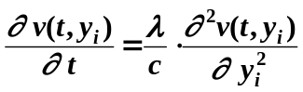. (4.2)
Позначимо v (t, y_{i}) через v_{i}(t), тоді 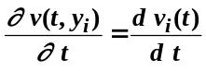.
Частинну похідну 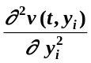 приблизно можна знайти через значення функції v(t, y) у точці y_{i} та двох сусідніх з нею точках i +1 і i –1
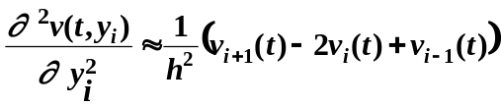, (4.3)
де v_{i+1}(t) = v (t, y_{i+1}), v_{i–1}(t) = v (t, y_{i–1}).
З урахуванням цих виразів отримаємо звичайні диференційні рівняння першого порядку:
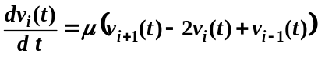 ,
де v_{i} (0) =T(y_{i}) = T_{i} , μ = (λ/c)/h².
Таких рівнянь буде стільки, скільки точок було виділено на осі. Якщо точок n, то всі рівняння разом складуть систему з n диференційних рівнянь. Наприклад, для чотирьох точок при v_{i}(0) = T_{i} , v(t, 0) = ϕ 1(t), v(t, L) = ϕ 2(t) система рівнянь буде наступна:
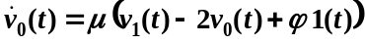,
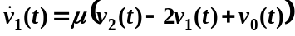,
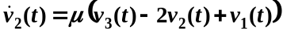,
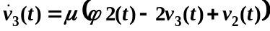.
Таку систему рівнянь можна розв’язати за допомогою будь-яких методів чисельного інтегрування (наприклад, методом Рунге-Кутта).

4.2 Порядок виконання роботи
1. Розробіть програму рішення рівняння теплопровідності наведеним вище методом та змоделюйте процес "вільного" охолодження стінки. При цьому товщину стінки умовно прийміть рівною L = 1, кількість точок розбивки n =11, крок розбивки h = L/(n–1). Для інтегрування системи можна використовувати функцію rkfixed() пакета Mathcad. При цьому стінка, яка попередньо нагріта до температури 100°С, починає в момент часу t = 0 охолоджуватись до температури 0°С, тобто T_{i} =100, ϕ 1(t) = 0, ϕ 2(t) = 0, λ/c = 0.005. Час моделювання Tkін=50 сек. Крок інтегрування hint =1. Результати моделювання виведіть у вигляді просторово-часового графіка (рис.4.1).
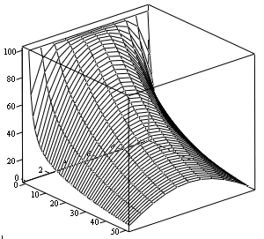
Рисунок 4.1 – Процес вільного охолодження стінки
2. Змоделюйте процес зміни температури в стінці з заданими параметрами. Товщина стінки дорівнює L = 1. Стінка має початкову температуру T₀ =T_{i}. З моменту часу t = 0 на лівій поверхні стінки встановлюється температура ϕ 1 , а на правій – температура ϕ 2 . Коефіцієнти, початкові умови, час моделювання Tkін та кількість точок n виберіть відповідно до варіанту з таблиці 4.1.
Таблиця 4.1
№ в. | T₀, °С | ϕ 1, °С | ϕ 2, °С | λ/c | Tkін, с | n
1 | 0 | 0 | +50 | 0.005 | 40 | 12
2 | +25 | +50 | –15 | 0.007 | 20 | 13
3 | –25 | –10 | +50 | 0.003 | 40 | 14
4 | –5 | –50 | +80 | 0.002 | 40 | 15
5 | +20 | –10 | +30 | 0.005 | 50 | 16
6 | 0 | –20 | 0 | 0.002 | 20 | 12
7 | +10 | –15 | +20 | 0.004 | 20 | 13
8 | –20 | 0 | +30 | 0.007 | 50 | 14
9 | +10 | –10 | +50 | 0.006 | 50 | 15
10 | +25 | +5 | +45 | 0.0045 | 30 | 16
3. Змоделюйте процес зміни температури в стінці з заданими параметрами. Товщина стінки дорівнює L = 1. Початкові значення температури стінки у точках перетину є функцією положення точки перетину на осі y , тобто v_{i}( 0)=T(y_{i}). З моменту часу t = 0 на лівій поверхні стінки встановлюється температура ϕ 1(t), а на правій – ϕ 2(t), які є функціями часу. Функції, коефіцієнт λ/c, час моделювання Tkін та кількість точок n вибрати відповідно до варіанту з табл. 4.2.
Таблиця 4.2
№ | T(y_{і}) | ϕ 1(t) | ϕ 2(t) | λ/c | Tkін | n
1 | sin(πy_{і}) | 1– e ^{– 0.02t} | 1– e ^{– 0.5t} | 0.0017 | 40 | 12
2 | 1+cos(πy_{і}) | – e ^{– 0.02t} | e ^{– 0.05t} | 0.002 | 20 | 13
3 | 1 – e ^{– 3yі} | sin(0.08t) | cos(0.1t) | 0.002 | 40 | 14
4 | 1 – y_{і} | cos(0.1t) | sin(0.05t) | 0.006 | 40 | 15
5 | – y_{і} | 1– e ^{– 0.01t} | 1– e ^{– 0.2t} | 0.005 | 50 | 16
6 | 1 – sin(πy_{і}) | 0 | 1– e ^{– 0.08t} | 0.003 | 40 | 12
7 | 1– cos(πy_{і}) | e ^{– 0.08t} | 1 | 0.002 | 40 | 13
8 | 1 – y_{і}² | –1 | cos(0.2t) | 0.004 | 40 | 14
9 | y_{і}² | 0 | cos(0.15t) | 0.0038 | 50 | 15
10 | cos(πy_{і}) | e ^{– 0.01t} | 1 | 0.004 | 50 | 16
Примітка. Значення температур T(y_{і}), ϕ 1(t), ϕ 2(t) в табл. 4.2. приведені у відносних (безрозмірних) одиницях, тобто одиниці може відповідати будь-яка температура, обрана в якості максимальної.

4.3 Зміст письмового звіту
- Титульний лист.
- Мета роботи.
- Програма моделювання процесу зміни температури в стінці.
- Графіки, що отримані в результаті виконання п.2, п.3.
- Стислі відповіді на контрольні питання.

4.4 Контрольні питання
- Наведіть формули апроксимації рівняння теплопровідності.
- Чим визначається порядок системи звичайних диференційних рівнянь для моделювання задачі теплопровідності за наведеною методикою?
- Назвіть основні джерела погрішностей проробленого в даній роботі моделювання.
- Назвіть переваги й недоліки даної методики моделювання.

Лабораторна робота № 5
Моделювання систем масового обслуговування
Мета роботи: вивчення методики моделювання та дослідження систем масового обслуговування (СМО) на прикладі моделювання найпростіших систем.

5.1 Теоретичні відомості
Системи масового обслуговування (СМО) – це системи, функціонування яких можна представити як процес обслуговування деякого потоку вимог, подій, заявок тобто.
Потік вимог – послідовність вимог, що необхідно обслужити. Вхідний потік – потік вимог, які надходять до обслуговуючої системи. Вихідний потік – потік вимог, які залишають обслуговуючу систему. Джерело вимог – причина виникнення вимог, незалежно від їх фізичної природи. Інтенсивність потоку - це середнє число вимог, що виникають в одиницю часу. При масовому надходженні вимог в систему обслуговування в СМО можуть виникнути черги.
Найпростіший потік вимог – це потік, що одночасно стаціонарний, ординарний та без післядії.
Стаціонарний потік вимог – це потік, інтенсивність якого не залежить від часу. Ординарний потік вимог – це потік, в якому вимоги виникають по одному. Потік без післядії – це потік, в якому вимоги, що утворюють потік, з'являються в послідовні моменти часу незалежно один від одного.
Алгоритм роботи одноканальної системи
У систему з одним обслуговуючим пристроєм (каналом) з інтервалом τ надходять заявки, які утворюють ординарний потік подій із заданим законом розподілу f (τ). Час зайнятості каналу τ^{F} (тривалість обслуговування) є випадковою величиною, що не залежить від "передісторії" процесу обслуговування, із законом розподілу f (τ^{F} ). Заявки в системі обслуговуються в порядку черги (у порядку надходження). Якщо заявка, що надійшла, застає канал зайнятим, то вона очікує звільнення каналу, але не більш ніж τ^{W}, після чого одержує відмову. Величина τ^{W} – випадкова величина з законом розподілу f (τ^{W}). Для різних заявок величини τ^{W} незалежні.
Процес функціонування системи розглядається в інтервалі часу (0, T). Заявки з'являються в поточний момент часу t^{E}. Заявки, що з'явилися в момент t^{E} >T, у моделі не розглядаються. Якщо система вільна від обслуговування, то поточна заявка починає обслуговуватися t^{B} = t^{Е} і система вважається зайнятою. В момент часу t^{F} заявка закінчує обслуговуватися і система стає вільною. Якщо система зайнята обслуговуванням попередньої заявки, то поточна заявка може встати в чергу, тобто почекати до деякого часу t^{W}. Якщо час чекання t^{W} буде більшим за час звільнення системи t^{F}, то заявка починає обслуговуватися, причому t^{B} = t^{F}, і система знову вважається зайнятою. Якщо час чекання t^{W} буде меншим за час звільнення системи t^{F}, то заявка вважається такою, що отримала відмову.
Обслуженими вважаються заявки, для яких час закінчення обслуговування t^{F} <T. Якщо для даної заявки час початку обслуговування t^{B} <T, а час закінчення обслуговування t^{F} >T, то заявка вважається такою, що отримала відмову.
Нехай λ - інтенсивність потоку заявок, μ - інтенсивність "обслуговувань" каналу, ξ - інтенсивність "чекань" заявок.
Будемо вважати, що час між появою заявок, час обслуговування і час чекання для кожної заявки розподілені за експонентним законом:
f(τ)=λe^{–λτ},
f(τ^{F} )=μe^{–μτ}, (5.1)
f(τ^{W})=ξe^{–ξτ},
Для обчислення випадкової величини скористуємось співвідношенням:
τ = –(1/λ)⋅ln(1–x), (5.2)
де x – випадкове число з рівномірним розподілом в інтервалі (0, 1).
Позначимо: t^{Е} – поточний момент часу виникнення заявки, t^{B} – поточний момент часу початку обслуговування заявки, t^{F} – поточний момент часу закінчення обслуговування заявки і вивільнення пристрою, t^{W} – поточний момент часу закінчення чекання заявки.
Таким чином, випадкові моменти появи заявок, закінчення обслуговування і закінчення чекання можна обчислити за формулами:
t^{Е}(i+1) = t^{Е}(i) – (1/λ)ln(1–x),
t^{F} = t^{B} – (1/μ)ln(1–x), (5.3)
t^{W} = t^{Е} – (1/ξ)ln(1–x).
Програмна реалізація функції для моделювання цих формул мовою програмування С++ наведена нижче:
double ExpoTime(double mu, double t)
{t=t-(1.0/mu)*log(1.0-(random(32000)*0.0001)/3.2);
return t;}
де mu – інтенсивності λ, μ, ξ; t – поточний час t^{Е}, t^{F} , t^{B}, t^{W}.
Для роботи цієї функції треба підключити файли math.h, stdlib.h. Виклик цієї функції виконується таким чином:
tE=ExpoTime(lam,tE); // для моменту появи заявки
tF=ExpoTime(mu,tB); // для моменту закінчення обслуговування
tW=ExpoTime(kci,tE); // для моменту закінчення чекання
З урахуванням уведених позначень алгоритм функціонування системи можна представити за допомогою блок-схеми, що наведена на рис.5.1, де Т – час закінчення чергової реалізації; N – номер поточної реалізації; Nk – загальна кількість реалізацій, необхідних для одержання заданої точності.

5.2 Порядок виконання роботи
- Розробіть програмну модель описаної системи з параметрами λ, μ, ξ, значення яких оберіть з таблиці 5.1 згідно з варіантом. Змоделюйте функціонування системи, виконавши 1000 реалізацій з тривалістю однієї реалізації 1000 одиниць часу. Визначить середню кількість заявок, що надійшли в систему; середню кількість заявок, які були обслужені; середню кількість заявок, що отримали відмову.
Таблиця 5.1
№ | λ | μ | ξ
1 | 0.4 | 0.6 | 1.2
2 | 0.5 | 0.7 | 1.4
3 | 0.6 | 0.8 | 1.6
4 | 0.7 | 1.0 | 2.0
5 | 0.8 | 1.2 | 1.6
6 | 0.3 | 0.5 | 1.0
7 | 0.25 | 0.4 | 0.8
8 | 0.75 | 1.5 | 3.0
9 | 0.1 | 0.15 | 0.3
10 | 0.15 | 0.3 | 0.6
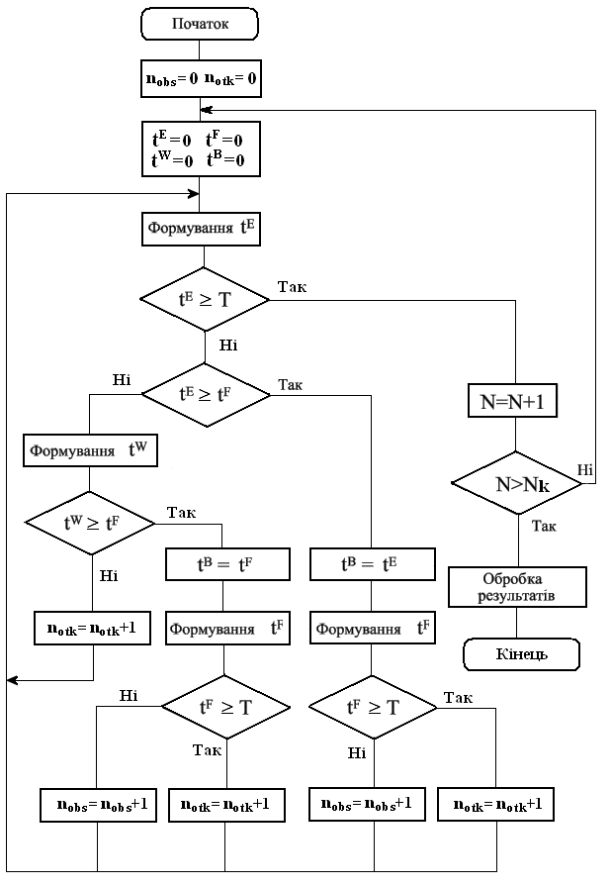
Рисунок 5.1 – Алгоритм функціонування СМО
- Змоделюйте систему з тими ж параметрами, що в п.1, але з відмовами.
- Змоделюйте систему з тими ж параметрами, що в п.1, але з необмеженою чергою. В програмі виконайте розрахунок суми часу перебування всіх заявок в системі, визначте середнє число заявок в системі та середній час перебування заявки в системі, за формулами:
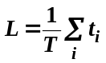 , 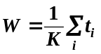, (5.4)
де t_{i} – час перебування заявки в системі (t^{F}–t^{Е}),
L – середня кількість заявок в системі,
W – середній час перебування заявки в системі,
K – середнє число заявок, що надійшли під час моделювання T.
- Перевірте правильність отриманих результатів за п.2 та п.3, скориставшись формулами Ерлангу та Літтла.
- Виконайте розрахунки для п-канальних СМО за варіантами.
Варіант 1
а) Складіть граф-схему для 3-х канальної СМО з відмовами. Визначить ймовірність обслуговування, якщо в систему надходять в середньому 18 заявок в хвилину та кожна заявка обслуговується в середньому 8 с.
б) Складіть граф-схему для 2-х канальної СМО з необмеженою чергою. Визначить ймовірність того, що під час появи заявки в системі в черзі буде знаходитися 2 заявки, якщо в систему надходять в середньому 12 заявок в хвилину та кожна заявка обслуговується в середньому 6 с.
Варіант 2
а) Складіть граф-схему для 2-х канальної СМО з відмовами. Визначить ймовірність відмови в обслуговуванні, якщо в систему надходять в середньому 8 заявок в хвилину та кожна заявка обслуговується в середньому 10 с.
б) Складіть граф-схему для 3-х канальної СМО з необмеженою чергою. Визначить ймовірність того, що під час появи заявки система буде зайнята, якщо в систему надходять в середньому 15 заявок в хвилину та кожна заявка обслуговується в середньому 6 с..
Варіант 3
а) Складіть граф-схему для 4-х канальної СМО з відмовами. Визначить ймовірність, що буде зайнятий один канал, якщо в систему надходять в середньому 20 заявок в хвилину та кожна заявка обслуговується в середньому 10 с.
б) Складіть граф-схему для 2-х канальної СМО з необмеженою чергою. Визначить ймовірність того, що під час появи заявки в системі в черзі буде знаходитися 1 заявка, якщо в систему надходять в середньому 8 заявок в хвилину та кожна заявка обслуговується в середньому 10 с.
Варіант 4
а) Складіть граф-схему для 2-х канальної СМО з відмовами. Визначить ймовірність відмови в обслуговуванні, якщо в систему надходять в середньому 3 заявок в хвилину та кожна заявка обслуговується в середньому 30 с.
б) Складіть граф-схему для 4-х канальної СМО з необмеженою чергою. Визначить середню кількість заявок в системі та середній час перебування заявки в системі, якщо в систему надходять в середньому 4 заявок в хвилину та кожна заявка обслуговується в середньому 40 с.
Варіант 5
а) Складіть граф-схему для 3-х канальної СМО з відмовами. Визначить ймовірність, що будуть зайняті два канали, якщо інтенсивність вхідного потоку 1 заявка за 1 с., а кожна заявка обслуговується в середньому 2,5 с.
б) Складіть граф-схему для 3-х канальної СМО з необмеженою чергою. Визначить середню кількість заявок в системі та середній час перебування заявки в системі, якщо в систему надходять в середньому 10 заявок в хвилину та кожна заявка обслуговується в середньому 15 с.
Варіант 6
а) Складіть граф-схему для 4-х канальної СМО з відмовами. Визначить ймовірність, що система буде вільна, якщо інтенсивність вхідного потоку 3 заявки за 2 с., а кожна заявка обслуговується в середньому 2 с.
б) Складіть граф-схему для 2-х канальної СМО з необмеженою чергою. Визначить ймовірність того, що під час появи заявки в системі в черзі буде знаходитися 3 заявки, якщо в систему надходять в середньому 6 заявок в хвилину та кожна заявка обслуговується в середньому 10 с.
Варіант 7
а) Складіть граф-схему для 2-х канальної СМО з відмовами. Визначить ймовірність відмови в обслуговуванні, якщо кожна заявка обслуговується в середньому 8 с., а інтенсивність вхідного потоку одна заявка за 12 с.
б) Складіть граф-схему для 4-х канальної СМО з необмеженою чергою. Визначить ймовірність того, що під час появи заявки в системі буде зайнято три канали, якщо в систему надходять в середньому 18 заявок в хвилину та кожна заявка обслуговується в середньому 10 с.
Варіант 8
а) Складіть граф-схему для 2-х канальної СМО з відмовами. Визначить ймовірність відмови в обслуговуванні, якщо в систему надходять в середньому 10 заявок в хвилину та за хвилину один канал може обслужити 8 заявок.
б) Складіть граф-схему для 3-х канальної СМО з необмеженою чергою. Визначить ймовірність того, що під час появи поточної заявки система буде зайнята, якщо в систему надходять в середньому 10 заявок в хвилину та кожна заявка обслуговується в середньому 12 с.
Варіант 9
а) Складіть граф-схему для 4-х канальної СМО з відмовами. Визначить ймовірність, що система буде вільна, якщо в систему надходять в середньому 7 заявок в хвилину та кожна заявка обслуговується в середньому 30 с.
б) Складіть граф-схему для 2-х канальної СМО з необмеженою чергою. Визначить ймовірність того, що під час появи поточної заявки в черзі буде знаходитися 2 заявки, якщо в систему надходять в середньому 10 заявок в хвилину та кожна заявка обслуговується в середньому 10 с.
Варіант 10
а) Складіть граф-схему для 3-х канальної СМО з відмовами. Визначить ймовірність, що буде зайнятий один канал, якщо в систему надходять в середньому 8 заявок в хвилину та кожна заявка обслуговується в середньому 20 сек.
б) Складіть граф-схему для 4-х канальної СМО з необмеженою чергою. Визначить ймовірність того, що під час появи поточної заявки система в системі буде зайнято два канали, якщо в систему надходять в середньому 16 заявок в хвилину та кожна заявка обслуговується в середньому 12 с.

5.3 Зміст письмового звіту
- Титульний лист.
- Мета роботи.
- Програма моделювання одноканальної системи.
- Розрахунки для одноканальної системи.
- Граф-схеми та розрахунки для n-канальних СМО з відмовами та з необмеженою чергою згідно варіанту.
- Стислі відповіді на контрольні питання.

5.4 Контрольні питання
- Дайте визначення потоку вимог, інтенсивності потоку.
- Що таке найпростіший потік вимог? Як розподілені інтервали часу між вимогами в найпростішому потоці?
- Складіть приклад розміченого графа та системи рівнянь Колмогорова для системи, у якій три можливих стани, причому, система може переходити з кожного стану в будь-який з двох інших.
- Поясніть зміст фінальних ймовірностей станів СМО. У якому випадку вони існують? Як це визначити для конкретної СМО?

Лабораторна робота № 6
Моделювання систем за допомогою мови UML в середовищі Rational Rose
Мета роботи: вивчити основні принципи роботи з інтерфейсом Rational Rose 2000, ознайомитися з основними етапами моделювання систем в середовищі Rational Rose, навчитися розробляти діаграми прецедентів, послідовностей та кооперації, навчитися створювати класи, групувати їх в пакети та створювати діаграми Класів.

6.1 Теоретичні відомості
Уніфікована мова моделювання UML – це графічна мова для візуалізації, конструювання та документування систем. За допомогою можливо розробляти плани нових систем, що відображують концептуальні елементи, такі як системні функції, процеси, особливості реалізації.
Мова UML складається з таких блоків: сутностей, відношень, діаграм. Сутність – це абстракції, що є основними елементами моделі, системи. Відношення показують зв’язки сутностей між собою, а діаграми групують сукупності сутностей.
В мові UML є чотири види сутностей: структурні, поведінкові, групуючі, анотаційні.
Для зв’язку між сутностями визначені чотири види відношень: залежність, асоціація, узагальнення, реалізація.
Діаграма – це графічне представлення елементів системи та її зв’язків. Для відображення статичної поведінки системи використовуються такі діаграми: класів, об’єктів, компонентів, розгортання. Для відображення динамічної поведінки системи використовуються такі діаграми: прецедентів, послідовностей, кооперації, станів, діяльності.
Моделювання в середовищі Rational Rose 2000 проводиться як поступове спускання від концептуальної моделі до логічної, а потім до фізичної моделі програмованої системи.
Концептуальна модель зображується у вигляді діаграми прецедентів (use-case diagram). Такі діаграми використовують для ітераційного циклу узгодження загальної постановки задачі, вони служать основою для досягнення взаєморозуміння між програмістами-професіоналами, що розробляють проект, і замовниками проекту.
Усередині кожного прецеденту можуть бути визначені:
- вкладена діаграма використання;
- діаграма взаємодії об'єктів (collaboration diagram);
- діаграма послідовностей взаємодії (sequence diagram);
- діаграма класів (class diagram);
- діаграма переходу станів (state diagram).
Для розробки діаграми прецедентів за допомогою Rational Rose необхідно визначитися з дійовими особами (акторами) та описати сценарій роботи системи, що розробляється.
Розглянемо це на прикладі системи роботи бібліотеки.
Ця система складається з таких дійових осіб (акторів): Читач, Бібліотекар, Завідувач. Кожен з цих дійових осіб виконує визначені дії.
Читач здійснює пошук книг за каталогом. Далі він складає список книг, які б він хотів узяти, а із списку літератури, що є у нього, позначає ті книги, які він хотів би здати. Потім відсилає обидва списки Бібліотекарю.
Відповідно до одержаних даних Бібліотекар здійснює видачу і приймання літератури. Також він подає запит в систему про наявність у Читача книг, які він не здав вчасно.
Завідувач періодично подає в систему запит на наявність книг в бібліотеці і у читачів, і порівнює одержаний результат з книгами, що реально знаходяться в бібліотеці.
Діаграма прецедентів для системи роботи бібліотеки повинна відображати взаємозв'язок між дійовими особами та послідовність виконання зазначених дій.
Для аналізу складових частин цієї діаграми необхідно скласти ще два види діаграм взаємодії: діаграму послідовностей та діаграму кооперації, що описують введення нового замовлення в систему обробки замовлень.
Наприклад, для діаграми "Прецедент – Отримання книг" це виглядає таким чином:
- Читач здійснює пошук книг за каталогом.
- Читач здійснює пошук книг за каталогом, але книги немає в наявності.
- Читач здійснює пошук книг за каталогом, але при пересиланні запиту на отримання книги бібліотекарю відбувається помилка.

6.2 Порядок виконання роботи
Створення діаграми прецедентів
1. Завантажте програму Rational Rose. На екрані з’явиться вікно програми (рис.6.1), що складається з головної панелі інструментів, браузера, панелі інструментів для конкретної діаграми, вікна приміток, вікна виведення повідомлень.
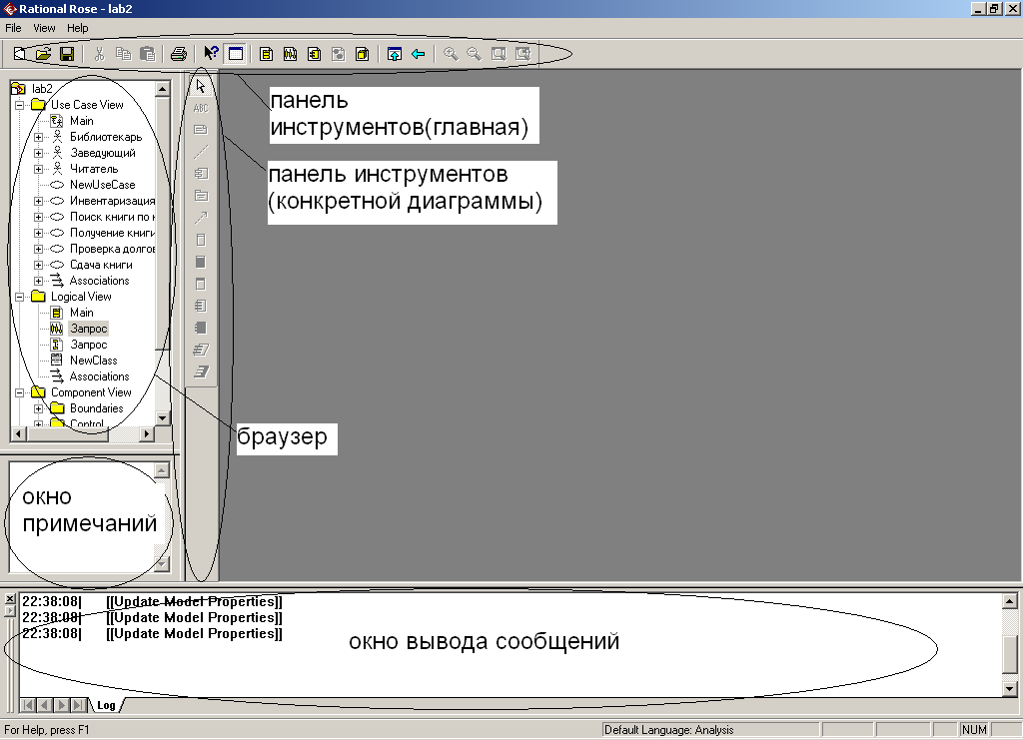
Рисунок 6.1 – Вікно програми Rational Rose
2. Створіть діаграму прецедентів. Для цього:
- двічі клацніть на Головній діаграмі прецедентів (Main) в браузері, щоб відкрити її. Назвіть цю діаграму "Поиск книги по каталогу";
- за допомогою кнопки Use Case (прецедент) панелі інструментів діаграми помістіть на діаграму новий прецеденту. Назвіть цей новий прецедент "Поиск книги по каталогу".
- помістіть на діаграму решту прецедентів: "Получение книги", "Сдача книги", "Проверка долгов читателя", "Инвентаризация";
- за допомогою кнопки Actor (Дійова особа) панелі інструментів помістіть на діаграму нову дійову особу та назвіть її "Читатель";
- помістіть на діаграму решту дійових осіб: "Библиотекарь", "Заведующий".
3. Додайте асоціації до діаграми прецедентів:
- за допомогою кнопки Unidirectional Association (однонаправлена асоціація) панелі інструментів проведіть асоціацію між дійовою особою "Читатель" і прецедентом "Поиск книги по каталогу";
- проведіть на діаграмі решту асоціацій:
"Читатель" – "Получение книги" – "Библиотекарь",
"Читатель" – "Сдача книги" – "Библиотекарь",
"Библиотекарь" – "Проверка долгов читателя",
"Заведующий" – "Инвентаризация".
4. Додайте коментарі до діаграми прецедентів:
- за допомогою кнопки Note (Коментар) панелі інструментів помістіть на діаграму коментар до дійової особи "Библиотекарь": "Выдача книг по запросу читателя";
- аналогічно додаванню асоціацій, проведіть зв'язок коментаря з елементом за допомогою кнопки Anchor Note to Ite (зв'язок коментаря з елементом);
- помістіть на діаграмі коментар до функції "Инвентаризация": "Проверка наличия всех книг соответственно списка библиотеки и списка выданных книг".
5. Додайте описи до прецедентів і дійових осіб:
- виділіть у браузері прецедент "Поиск книги по каталогу";
- у вікні документації введіть наступний опис до цього прецеденту: "Цей прецедент дає читачу можливість перевірки наявності потрібної йому книги";
- введіть свої описи в вікна документації до решти прецедентів та до дійових осіб.
Готова діаграма повинна виглядати як на рис.6.2.
6. Прикріпіть файл до прецеденту. Для цього:
- для опису головного потоку подій прецедента "Получение книги" створіть файл BookOrder.doc, що містить наступний текст:
- Читач здійснює пошук книги за запитом.
- Система виводить результати пошуку.
- Читач повідомляє про книги, які він хоче узяти.
- Читач повідомляє, які книги із списку книг, що є у нього, він збирається здати.
- Результат відсилається бібліотекарю.
- клацніть правою кнопкою миші на прецеденті "Получение книги". У меню, що відкрилося, оберіть пункт Open Specification (відкрити специфікацію);
- перейдіть на вкладку файлів;
- клацніть правою кнопкою миші на білому полі і з меню, що відкрилося, оберіть пункт Insert File (Ввести файл);
- вкажіть файл BookOrder.doc і натисніть на кнопку Open (Відкрити), щоб прикріпити файл до прецеденту.

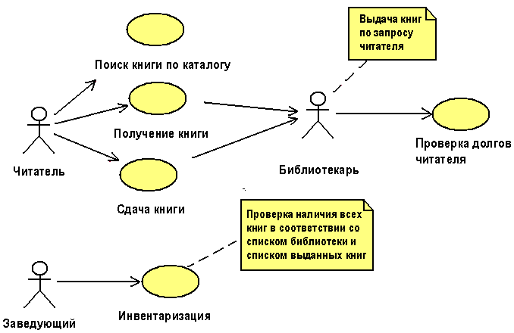
Рисунок 6.2 – Діаграма прецедентів "Поиск книги по каталогу"

Створення діаграм Послідовностей та Кооперації
Для аналізу складових частин діаграми прецедентів розробляються два види діаграм взаємодії: діаграма послідовностей та діаграма кооперації.
Необхідно розробити діаграми Послідовностей і Кооперації , що відображають введення запиту в систему обробки запитів, яка відповідає успішному варіанту ходу подій. Для опису того, що відбудеться, якщо виникне помилка, або якщо користувач вибере інші дії із запропонованих, доведеться розробити інші діаграми. Кожний альтернативний потік прецедентів можна промоделювати за допомогою своїх власних діаграм Взаємодії.
1. Налаштуйте систему. Для цього:
- у меню моделі оберіть пункт Tools>Options (Інструменти> Параметри) та перейдіть на вкладку діаграм;
- контрольні перемикачі Sequence Numbering, Collaboration Numbering і Focus Control повинні бути помічені;
- натисніть ОК, щоб вийти з вікна параметрів.
2. Створіть діаграму Послідовностей. Для цього:
- клацніть правою кнопкою миші на Логічному перегляді (Logical View) браузера та оберіть у меню пункт New > Sequence Diagram.;
- назвіть нову діаграму "Введение запроса";
- двічі клацніть на ній, щоб відкрити її.
3. Додайте на діаграму дійові особи і об'єкти. Для цього:
- перетягніть дійову особу "Читатель" з браузера на діаграму;
- на панелі інструментів натисніть кнопку Object (Об'єкт);
- клацніть мишею у верхній частині діаграми, щоб помістити туди новий об'єкт. Назвіть об'єкт "Форма выбора действия";
- помістіть на діаграму решту об'єктів: "Форма запроса" і "Запрос Библиотекарю".
4. Додайте повідомлення на діаграму. Для цього:
- на панелі інструментів натисніть кнопку Object Message (Повідомлення об'єкту);
- проведіть мишею від лінії життя дійової особи "Читатель" до лінії життя об'єкту "Форма выбора действия";
- виділіть повідомлення та введіть його ім'я "Обращение к системе";
- помістіть на діаграму додаткові повідомлення відповідно до рис. 6.3:
"Отрыть форму",
"Ввести подробности запроса",
"Отослать запрос библиотекарю",
"Создать пустой запрос",
"Заполнить запрос",
"Передача запроса библиотекарю".

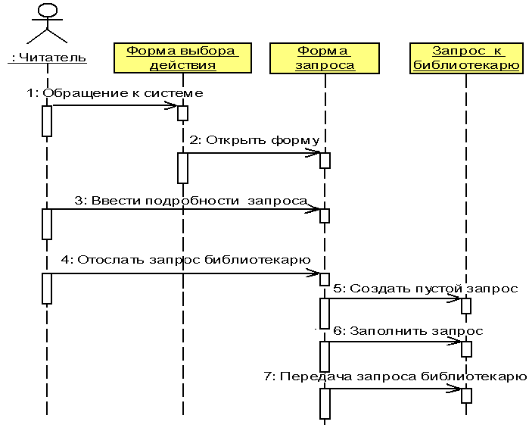
Рисунок 6.3 – Діаграма Послідовностей введення запиту

5. Проведіть співвідношення об'єктів з класами. Для цього:
- клацніть правою кнопкою миші на об'єкті "Форма выбора действия". У меню, що відкрилося, оберіть пункт Open Specification (Відкрити специфікацію);
- у списку класів, що розкривається, оберіть пункт New (Створити). З'явиться вікно специфікації класів;
- у полі імені введіть ім'я "ВыборЗапроса"
- для повернення до вікна специфікації об'єкту натисніть на кнопку ОК;
- у списку класів оберіть клас ВыборЗапроса;
- натисніть на кнопку ОК, щоб повернутися до діаграми. Тепер об'єкт називається "Форма выбора действия": ВыборЗапроса;
- далі проведіть співвідношення решти об'єктів з класами:
"Форма запроса": Запрос;
"Запрос Библиотекарю": ЗапросБиблиотекарю.
Після завершення цих дій ваша діаграма повинна виглядати, як на рис. 6.4.
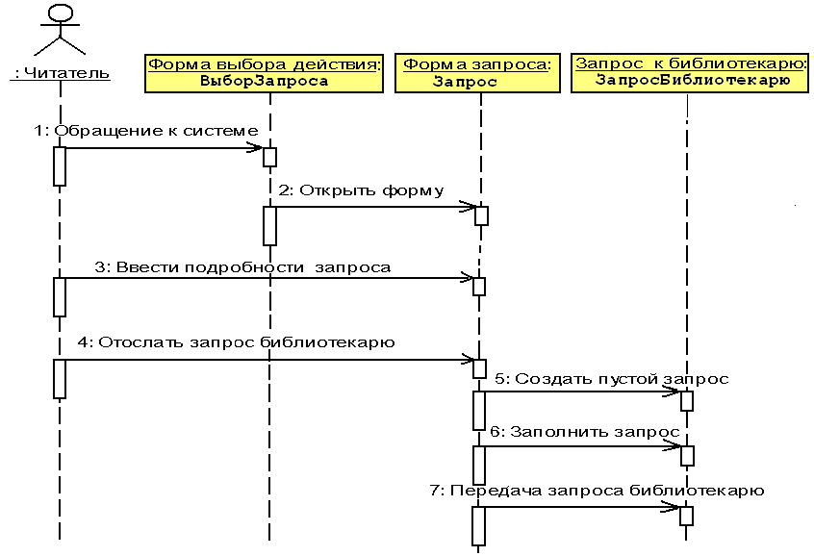
Рисунок 6.4 – Діаграма Послідовностей з іменами класів

6. Проведіть співвідношення повідомлень з операціями:
- клацніть правою кнопкою на повідомленні "1: Обращение к системе". У меню, що відкрилося, оберіть пункт new operation (створити операцію). З'явиться вікно специфікації операції;
- у полі імені введіть ім'я операції – login;
- для закриття вікна специфікації операції та повернення на діаграму натисніть кнопку ОК;
- знову клацніть правою кнопкою миші на повідомленні 1;
- у меню, що відкрилося, оберіть нову операцію login;
- далі співвіднесіть з операціями решту повідомлень:
"2: Отрыть форму" – open;
"3: Ввести подробности запроса" – info;
"4: Отослать запрос библиотекарю" – send;
"5: Создать пустой запрос" – create;
"6: Заполнить запрос" – submit;
"7: Передача запроса библиотекарю" .– show.
Ваша діаграма повинна виглядати, як на рис.6.5.
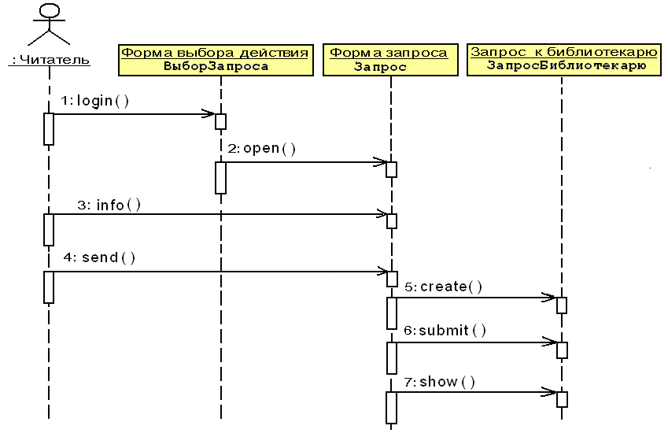
Рисунок 6.5 – Діаграма Послідовностей з операціями
7. Створіть діаграму Кооперацій:
      - для створення діаграми Кооперацій достатньо просто натискати клавішу F5.
Ваша діаграма повинна виглядати, як на рис.6.6.

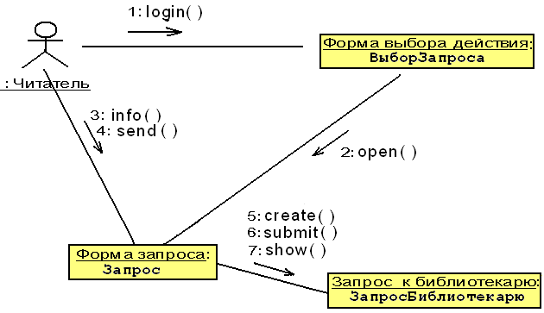
Рисунок 6.6 – Діаграма Кооперацій з операціями
Створення діаграми Класів
Діаграма класів описує сукупності об’єктів з загальними атрибутами, операціями, відношеннями та семантикою. Клас зображуються в вигляді прямокутника, що може мати з три секції: одна – з ім’ям класу, друга – для внутрішніх змінних, третя – з методами, що працюють з цими змінними.
Для створення діаграми Класів необхідно об'єднати класи в пакети за стереотипом. Для цього в пакети Entities (Сутності), Boundaries (Границі) і Control (Управління) помістіть відповідні класи. Потім для кожного пакету створіть діаграму Класів. На Головній діаграмі Класів відобразіть створені пакети, а на діаграмі класів "Поиск книги по каталогу" покажіть всі класи.
1. Для створення діаграми Класів налаштуйте систему. Для цього:
- у меню моделі оберіть пункт Tools > Options (Інструменти > Параметри), перейдіть на вкладку діаграм;
- переконайтеся, що помічено контрольний перемикач Show Stereotypes (Показати стереотипи);
- переконайтеся, що помічено контрольні перемикачі Show All Attributes (Показати всі атрибути) та Show All Operations (Показати всі операції);
- переконайтеся, що перемикачі Suppress Attributes (Не виводити атрибути) і Suppress Operations (Не виводити операції) не помічено.
2. Створіть пакети. Для цього:
- клацніть правою кнопкою миші на Логічному перегляді (Logical View) браузера та оберіть у меню пункт New > Package (Створити > Пакет);
- назвіть новий пакет Entities (Сутності);
- аналогічно створіть пакети Boundaries (Границі) і Control (Управління).
3. Створіть Головну діаграму Класів. Для цього:
- двічі клацніть на Головній діаграмі Класів прямо під Логічним переглядом (Logical View) браузера, щоб відкрити її;
- перетягніть пакети Entities, Boundaries і Control з браузера на діаграму.
Головна діаграма Класів повинна виглядати, як на рис. 6.7.
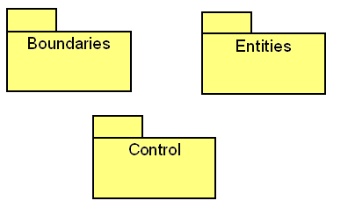
Рисунок 6.7 – Головна діаграма Класів системи
4. Створіть діаграму Класів для сценарію "Поиск книги по каталогу" зі всіма класами. Для цього:
- клацніть правою кнопкою миші на Логічному перегляді (Logical View) браузера та оберіть у меню пункт New > Class Diagram (Створити > Діаграму Класів);
- назвіть нову діаграму Класів Search а book (Пошук книги);
- клацніть в браузері на цій діаграмі двічі, щоб відкрити її;
- перетягніть з браузера всі класи (ВыборЗапроса, Запрос, ЗапросБиблиотекарю).
Діаграма Класів повинна виглядати, як на рис. 6.8.
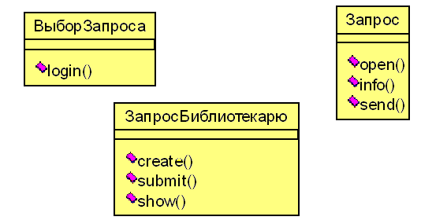
Рисунок 6.8 – Діаграма Класів Search а book
5. Додайте стереотипи до класів. Для цього:
- клацніть правою кнопкою миші на класі ВыборЗапроса діаграми;
- у меню, що відкрилося, оберіть пункт Open Specification (Відкрити специфікацію);
- у полі стереотипу введіть слово Boundary;
- натисніть на кнопку ОК;
- клацніть правою кнопкою миші на класі Запрос діаграми;
- у меню, що відкрилося, оберіть пункт Open Specification (Відкрити специфікацію);
- у списку, що розкривається, в полі введіть слово Control;
- натисніть на кнопку ОК;
- аналогічно зв'яжіть клас ЗапросБиблиотекарю із стереотипом Entity.
Тепер діаграма Класів повинна виглядати, як на рис. 6.9.

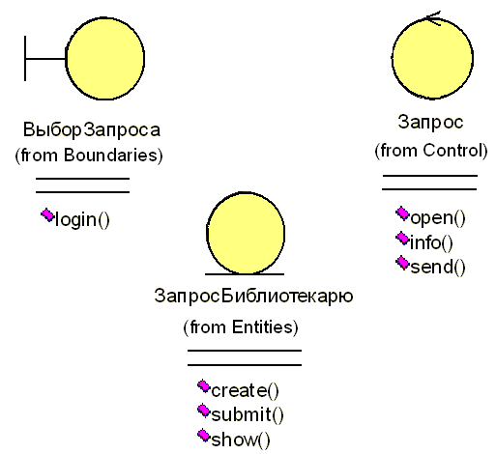
Рисунок 6.9 – Стереотипи класів для прецеденту "Поиск книги по каталогу".
6. Об'єднайте класи в пакети. Для цього:
- перетягніть в браузері клас ВыборЗапроса на пакет Boundaries;
- перетягніть клас Запрос на пакет Control;
- перетягніть клас ЗапросБиблиотекарю на пакет Entities
7. Додайте діаграми Класів до кожного пакету. Для цього:
- клацніть правою кнопкою на пакеті Boundaries браузера;
- у меню, що відкрилося, оберіть пункт New > Class Diagram (Створити > Діаграму Класів);
- введіть ім'я нової діаграми – Main (Головна);
- двічі клацніть мишею на цій діаграмі, щоб відкрити її;
- перетягніть на неї з браузера клас ВыборЗапроса;
- закрийте діаграму;
- клацніть правою кнопкою на пакеті Entities браузера;
- у меню, що відкрилося, оберіть пункт New > Class Diagram (Створити > Діаграму Класів);
- введіть ім'я нової діаграми – Main (Головна);
- двічі клацніть мишею на цій діаграмі, щоб відкрити її;
- перетягніть на неї з браузера клас ЗапросБиблиотекарю;
- закрийте діаграму;
- клацніть правою кнопкою на пакеті Control браузера;
- у меню, що відкрилося, оберіть пункт New > Class Diagram (Створити > Діаграму Класів);
- введіть ім'я нової діаграми – Main (Головна);
- двічі клацніть мишею на цій діаграмі, щоб відкрити її;
- перетягніть на неї з браузера клас Запрос;
- закрийте діаграму.

6.3 Зміст письмового звіту
- Титульний лист.
- Мета роботи.
- Основні отримані результати роботи (діаграми).
- Стислі відповіді на контрольні питання.

6.4 Контрольні питання
- З яких блоків складається мова UML?
- Що таке CASE-засоби? Навіщо вони потрібні? Наведіть приклади таких засобів.
- Що таке сутність? Види сутностей.
- Які види діаграм ви знаєте? Для чого потрібна діаграма використання?
- Які елементи використовуються для побудови діаграми використання? Що називається фреймом?
- Дайте визначення відношенням. Типи відношень, їх стисла характеристика. Для чого потрібно робити співвідношення повідомлень з операціями?
- Що таке клас, яке його графічне зображення в UML?
- Які стереотипи можуть бути у класів?
- Що собою представляє елемент "пакет"? Які його функції?

Література
- Томашевський В.М. Моделювання систем. - К.: Видавнича група ВНV, 2005. – 352 с.
- Рыжиков Ю.И. Имитационное моделирование. Теория и технология. – СПб.: КОРОНА принт; М.: Альтекс -А, 2004. - 384 с.
- Самарский А.А., Михайлов А.П. Математическое моделирование: Идеи. Методы. Примеры. – 2-е изд., испр. - М.: Физматлит, 2002. - 320 с.
- Згуровський М.З., Понкратова Н.Д. Основи системного аналізу: Підручник для вищих учбових закладів. –СПб: Питер; К.: Издат. группа ВНV, 2004. - 543 с.
- Ситник В.Ф., Орленко Н.С. Імітаційне моделювання: Навч.-метод. посібник для самост. вивч. дисц. - К.: КНЕУ, 1999. – 208 с.
- Кельтон В., Лоу А. Имитационное моделирование. – 3-е изд., испр.; СПб: Питер; К.: Издат. группа ВНV, 2004. - 847 с.
- Киндлер Е. Языки моделирования. – М.: Энергоатомиздат, 1985. – 288 с.
- Советов Б.Я., Яковлев С.А. Моделирование систем.: Учебник для вузов. – М.: Высш. шк., 1998. – 320 с.
- Советов Б.Я., Яковлев С.А. Моделирование систем.: Практикум: Учеб. пособие для вузов. – М.: Высш. шк., 1999. – 224 с
- Клейнрок Л. Теория массового обслуживания. – М.: Машиностроение, 1998., - 432 с.
- Самарский А.А., Гулин А.В. Численные методы: Учеб. пособие для вузов. - М.: Наука, 1989. - 432 с.
- Основы моделирования сложных систем: Учеб. пособие / Под общ. ред. д-ра техн. наук И.В. Кузьменко – К.: Вища шк., 1981. – 360 с.
- Николаев В.И., Брук В.М. Системотехника: методы и приложения. - Л.: Машиностроение, 1985. - 199 с.
- Федотова Д.Э., Семенов Ю.Д., Чижик К.Н. CASE-технологии: Практикум. – М.: Горячая линия – Телеком, 2003. – 252 с.
- Новиков Ф.А. Анализ и проектирование на UML. Учеб. пособие для вузов. – СПб: Государственный Университет информационных технологий, механики и оптики, 2007. - 287 с.
- Трофимов С.А. CASE-технологии: Практическая работа в Rational Rose. – М.: Бином, 2001. – 367 с

